必爱网APP测试iOS版
By 吴焕

- 首页 二维码扫描无效，功能未知；
点击进去会直接拍照（有声），显示未识别二维码。
- 查询速度慢！
机票、历史订单，列表（酒店、机票、历史订单）筛选
- 三级页面：酒店→酒店搜索→酒店列表，查询结果有误；
搜索条件：定位的当地地址
功能按钮：筛选和价格排序
搜索结果显示全国所有酒店，只是优先显示当地酒店，但按价格由高到低排序是就会找不到当地酒店，筛选结果同上，筛选的是全国酒店。
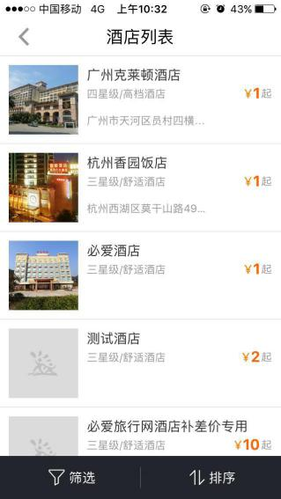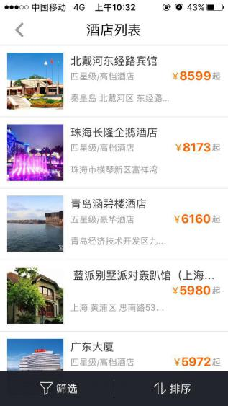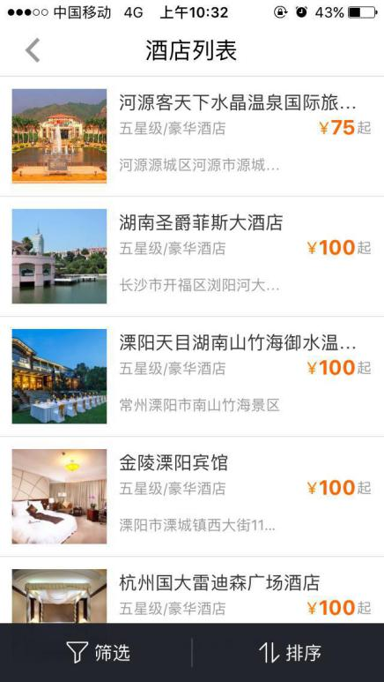

- 不能预订往返机票，单程机票可以提交订单预订；
4.1提交订单时显示错误，（错误提示：提示您选择的政策是换编码政...）；
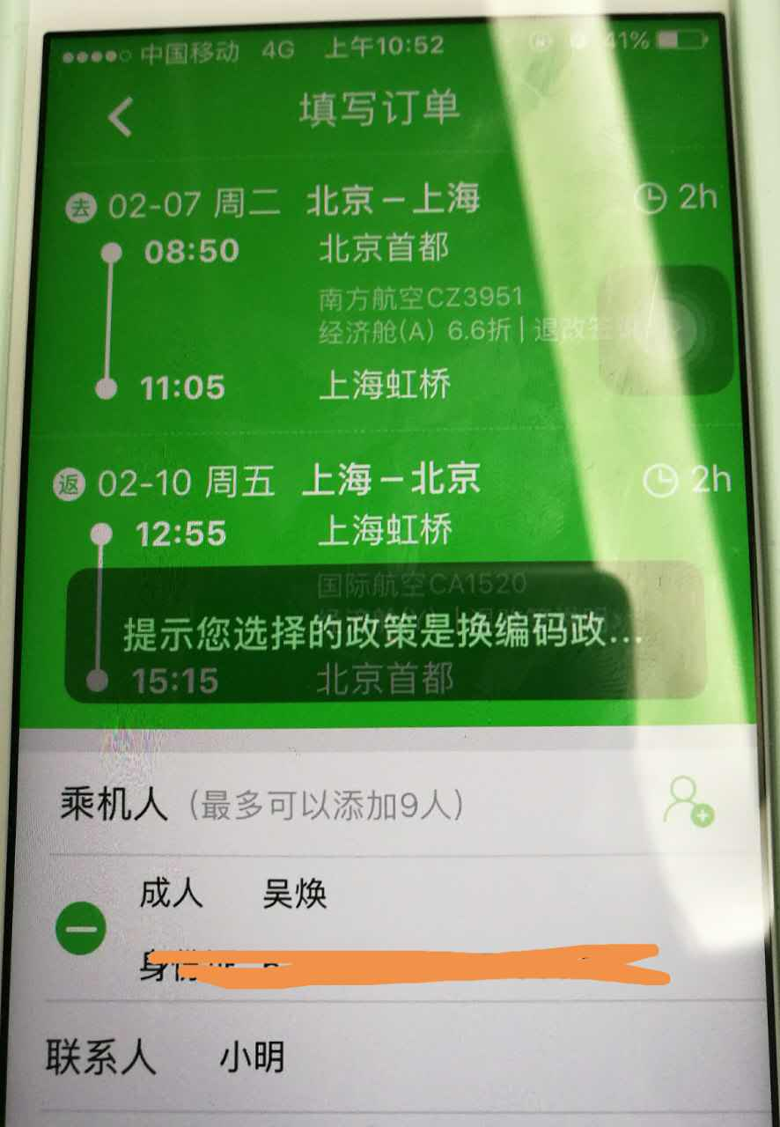
4.1.1常用旅客编辑bug。
当无任何修改点击确定时会显示updateFail错误，只有修改过内容点击确定时才会显示“操作成功”跳转到上级页面。
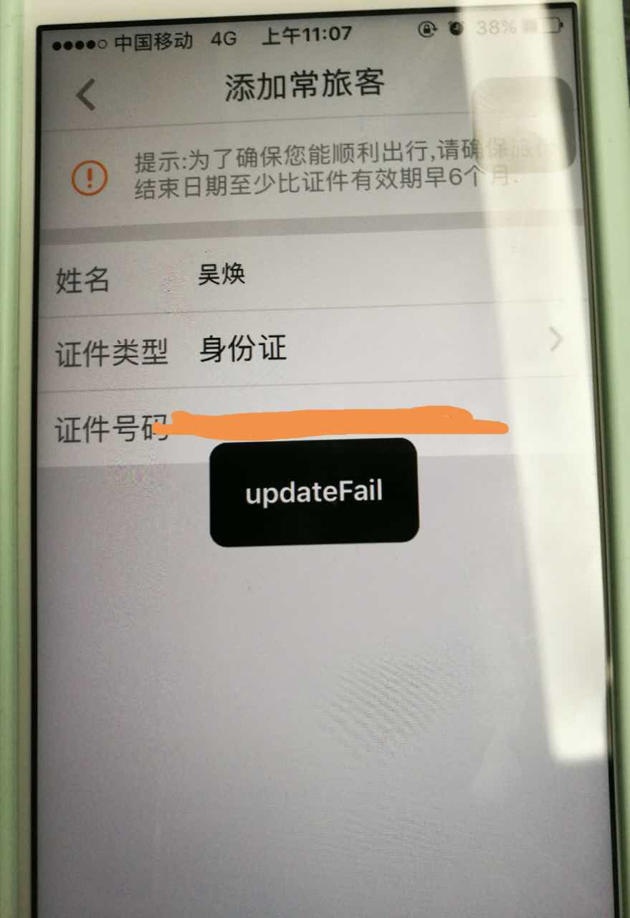
4.2错误显示时间过短。
4.3查询、筛选和排序时偶尔会短暂显示网络错误，点击重试后可行。
- 线路，二级页面（除“定制游”外其他功能暂无，固定内容静态显示）
5.1列表里的“形式”与“风情”类目空白界面，无内容；
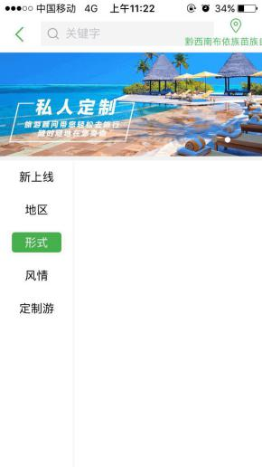
5.2“地区”类目里所有地区显示内容相同，无筛选与地域差别；
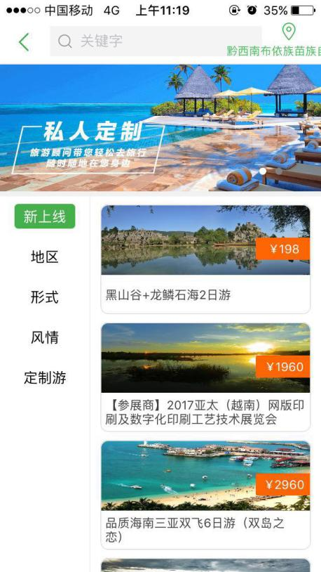
5.3自动定位显示地址，长地址显示不全。

- 签证，可办理签证的地区国家显示不全；
签证列表底栏的“签证国家”只能选择十个国家和一个省，但实际可代办理签证国家不止列表显示的国家地区。
只能通过按“签证国家不限”的条件进行搜索才能显示出可签证的全部地区。
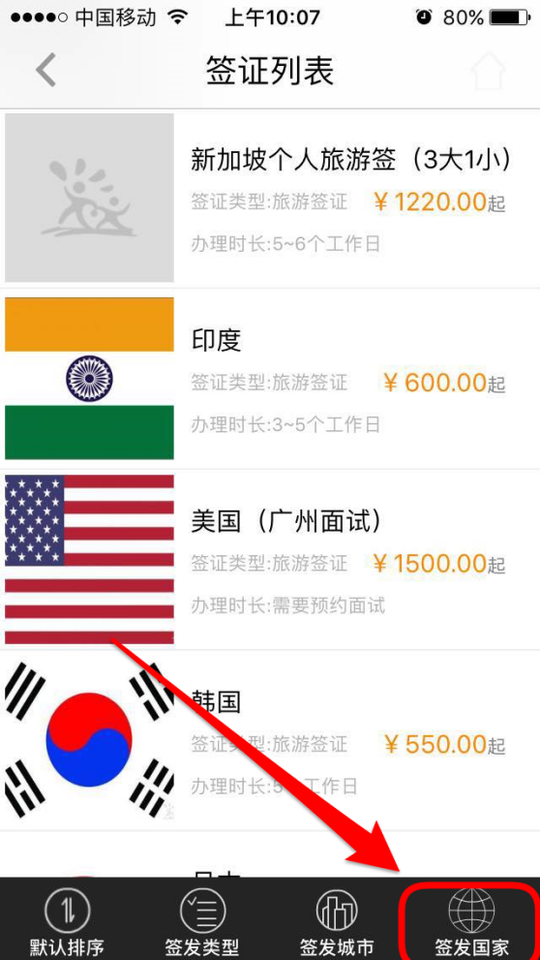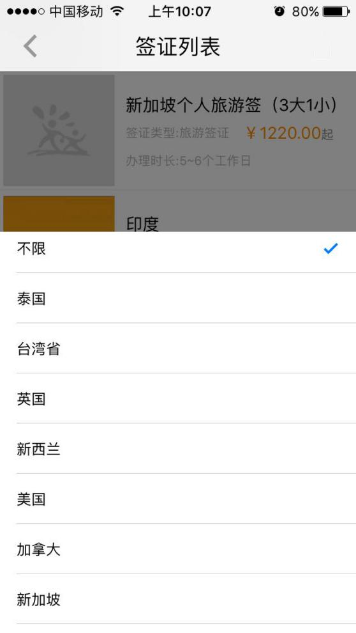

- 租车（功能无用）；
能租车的地区极少，且不同的城市查询显示的租车结果完全一样。
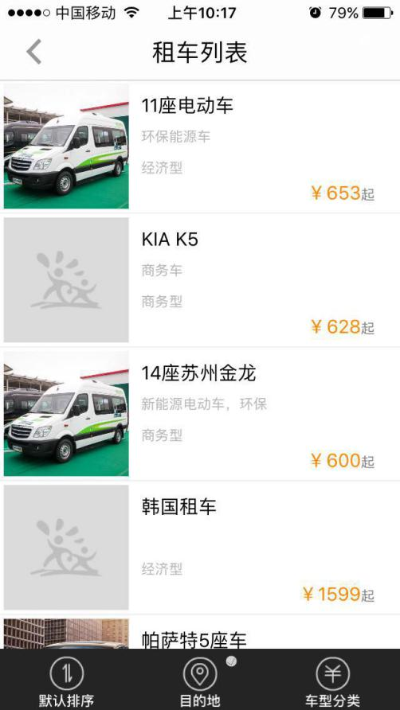

- 票务→推荐景点→景点类型。“景点类型”里的票务列表不能下拉，列表内容显示不完全。
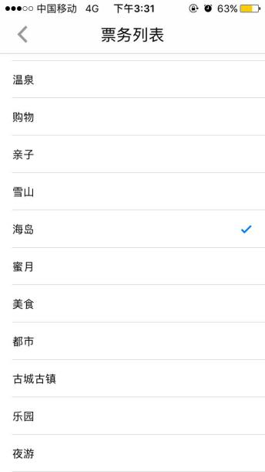
- 个人中心，同个账号的个人订单android显示不同步，显示不完全。ios与web上可同步完全显示。
9-1 Android客户端app 9-2 IOS客户端app
- 因无政企账号，所以使用政企账号的相关功能暂无测试。

